《近代物理实验》练习题参考答案
- 填空
  - 核物理实验探测的主要对象是核衰变时所辐射的β射线、γ射线和中子。因为这些粒子的尺度非常小，用最先进的电子显微镜也不能观察到，只能根据射线与物质相互作用产生的各种效应实现探测。
  - 探测器的能量分辨率是指探测器对于能量很接近的辐射粒子加以区分的能力。用百分比表示的能量分辨率定义为： 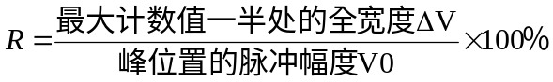。能量分辨率值越小，分辨能力越强。
  - γ射线与物质相互作用时，其损失能量方式有两种，分别是电离和激发。其中激发的方式有三种，它们是光电效应、康普顿效应和电子对效应。
4、对于不同的原子，原子核的质量 不同 而使得里德伯常量值发生变化。
5、汞的546.1nm谱线的塞曼分裂是 反 常塞曼效应。
6、由于氢与氘的 能级 有相同的规律性，故氢和氘的巴耳末公式的形式相同。
7、在塞曼效应实验中，观察纵向效应时放置1/4波片的目的是 将圆偏振光变为线偏振光 。
- 射线探测器主要分“径迹型”和“信号型”两大类。径迹型探测器能给出粒子运动的轨迹，如核乳胶、固体径迹探测器、威尔逊云室、气泡室、火花室等。这些探测器大多用于高能核物理实验。信号型探测器则当一个辐射粒子到达时给出一个信号。根据工作原理的不同又可以分成气体探测器、闪烁探测器和半导体探测器三种，这是我们在低能核物理实验中最常用的探测器。
9、测定氢、氘谱线波长时，是把氢、氘光谱与铁光谱拍摄到同一光谱底片上， 利用
线性插值 法来进行测量。
10、在强磁场中，光谱的分裂是由于 能级 的分裂引起的。
11、原子光谱是 线状 光谱。
12、原子的不同能级的总角动量量子数J不同，分裂的子能级的 数量 也不同。
13、盖革－弥勒计数管按其所充猝灭气体的性质，可以分为①有机管和②卤素管两大类。坪特性是评价盖革－弥勒计数管的重要特性指标。包括起始电压、坪长、坪斜等。一只好的计数管，其坪长不能过短，对于③有机管，其坪长不能低于150伏，对于④卤素管，其坪长不能低于50伏。坪斜应在⑤0.1----0.01%每伏___以下。计数管工作时工作点应选在坪区的⑥左1/3-1/2__处。
14、由于光栅摄谱仪的色散接近线性，所以可以使用 线性插值法 测量光谱线波长。
15、必须把 光源 放在足够强磁场中，才能产生塞曼分裂。
二、简答题
1.如何区分盖革－弥勒计数管的正负极？
答：盖革－弥勒计数管的结构通常有两个电极，其中和外部阴极筒相连的电极是阴极（负极），和中间阳极丝相连的是阳极（正极）。
- 在单道闪烁γ谱仪实验中，为什么要先粗测谱型？
答：这是因为单道有一定的分析范围，在本实验中所使用的单道，其分析范围为0－10V。在实验中我们先通过示波器观察，将核信号输出的脉冲高度调至8伏左右，由于示波器只是定性观察的仪器，并不能精确保证光电峰的位置也在8伏左右，因而为保证所有的信号脉冲都能够落在单道的分析范围以内，防止只测到半个光电峰的情况出现，需要用线性率标或者定标器粗测谱型。
3、氢原子光谱含有几个独立的光谱线系，它们的名称是什么？其中哪个线系位于可见区？
答：氢原子光谱含有5个独立的光谱线系，它们分别是：赖曼系、巴尔末系、帕邢系、布拉开系、普丰特系。其中，巴尔末系位于可见光区。
4、在光存储实验中为什么选择波长为532ｎｍ的半导体激光作为写入光？
答：根据偶氮染料的吸收光谱曲线可知，它的光谱吸收范围为350ｎｍ-350ｎｍ，半导体激光的波长为532ｎｍ，在偶氮染料的吸收光谱吸收范围内，所以我们选择其作为写入光。
5、光致双折射实验中的偏振片P₁和偏振片P₂各有什么作用？
答：在光致双折射实验中，偏振片P₁是起偏器，它的作用是产生线偏振光；偏振片P₂是检偏器，这是用来检验入射光是否是线偏振光。

6、何为真空系统？
答：真空系统是由真空获得设备（真空泵）、真空测量设备（真空计）、被抽容器和真空管道及真空法门等组成。真空系统的简单与复杂，是根据需要设计的。
7、何为光致双折射效应？
答:当光照射到具有光折变特性的材料表面时,原本各向同性的光学材料却产具有了各高异性的光学性质,这种现象称为光致双折射效应。

8、在测量未知源γ射线的能量时为什么要对γ谱仪进行刻度？如何刻度？
答：用γ谱仪测量未知源γ射线的能量属于相对测量方法。
根据γ谱仪测量原理可知，γ谱仪测量的实际上是γ射线与探测物质相互作用后所产生的次级电子能量的分布情况。在相同的放大条件下，每个脉冲幅度都对应γ射线损失的能量，在一定能量范围内，γ谱仪输出的脉冲幅度与次级电子能量之间呈现一定的线性关系。为确定该线性关系，需对γ谱仪进行能量刻度。
刻度方法是首先利用一组已知能量的γ放射源，在相同的放大条件下，测出它们的γ射线在γ谱中相应的光电峰位置，然后做出γ射线能量对脉冲幅度的能量刻度曲线，这样每个脉冲幅度就对应不同的能量。实验中通常选用¹³⁷Cs（0.662MeV）和⁶⁰Co（1.17 MeV，1.33 MeV）来进行刻度。

9、解释什么是同位素效应？
答：同一元素的不同同位素由于原子核质量不同而使它们的光谱随着原子核质量的增大向波数增大的方向出现一个位移，这种现象称为同位素效应。

10、什么是放射性计数的统计性？
答：由于放射性衰变存在统计涨落，当我们做重复的放射性测量时，即使保持完全相同的实验条件，每次测量的结果也不会相同，而是围绕其平均值m上下涨落，有时甚至有很大的差别，这种线性称之为放射性计数的统计性。
11、光致双折射效应是如何产生的？
答：当有光照射到偶氮染料样品上时，染料分子吸收光能由反式分子变为顺式分子，由于顺式分子不稳定，它很快释放能量变为反式分子，在泵浦光的持续照射下，出现反-顺-反的异构化循环过程，可以使介质产生从玻璃态到液晶态的转变，使介质出现光的各向异性，即双折射效应；另外，如果泵浦光是线偏振光，受线偏振光电场矢量的调制，分子被重新取向，形成取向有序性，产生了光致各向异性，即光致双折射效应。

12、何为光折变效应？
答：由于分子的光致异构周期性排列而导致介质的折射率出现周期性的变化，这种现象叫光折变效应
13、发生塞曼分裂时，谱线跃迁时M的选择定则是什么？
答：选择定则是：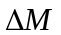=M₂-M₁=0，1（当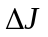=0时=0的跃迁是禁戒的）。
14、单道闪烁γ谱仪主要由哪几部分组成？γ射线图谱测的是什么粒子的能量？
答：单道闪烁γ谱仪的组成如下图所示：
跟随器
光电倍增管
线性放大器
单道分析器
定标器
线性率表
高压电源
NIM机箱
低压电源
示波器

由探头、线性放大器、单道、定标器、线性率表、示波器、低压电源和高压电源组成。
根据单道闪烁γ谱仪的探测原理，γ谱仪测量得到的γ图谱实际上是γ射线与NaI晶体相互作用产生的次级电子能量的分布谱。因而其实质测量的是次级电子的能量。
核磁共振实验中使用的振荡器有什么特点？核磁共振法测磁场的原理和方法是什么？

16、何为光致异构现象？
答：偶氮分子具有反式和顺式两种分子结构，反式分子能量最低，结构稳定，当有光照射到样品上时，它吸收光能由反式结构分子变为顺式结构分子，顺式结构能量较高，结构不稳定，它很快又释放能量变为反式结构，这种现象叫做光致异构现象
17、如何判定标准具两个内表面是严格平行？
答：当用单色光照明标准具时，从它的透射方向可以观察到一组同心干涉圆环，如果让观察的眼睛上下左右移动，而看到的花纹大小不随眼睛的移动而变化，说明标准具两个内表面是严格平行的。
18、读出光和写入光各有什么作用？
答：写入光是把信息存储到介质中，而读出光是把存储在介质中的信息读取出来。
20、取向相位光栅是如何形成的？
答：两束写入光在样品表面发生干涉，产生明暗相间的干涉条纹，使照射到样品表面上的光强出现周期性变化，偶氮分子吸收光能由反式结构变为顺式分子后，分子受到线偏振光的电场矢量的作用，使其方向沿着电场方向重新排列，由于光强是周期性变化的，所以沿电场方向排列的分子数目也是周期性变化的，从而导致样品的折射率出现周期性变化，形成取向相位光栅。
21、泵浦光和探测光各有什么作用？
答：在光致双折射实验中，泵浦光的作用是使介质吸收光能后光学性质由各向同性变为各向异性，探测光的作用是检测介质的光学性质是否变为各向异性。
22、在G-M实验中，如果要求测量过程中的测量精度小于1％，如何确定测量所需要的时间？
答：如果测量要求测量精度小于1％，则根据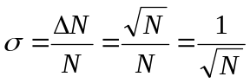可知，
N应该大于等于10000，此时可以先选择一个测量时间，比如10秒，测量一个数据，计算出单位时间的计数，然后用10000除以得到的计数率，即可以得到测量所需的时间。

23、什么是塞曼效应？

答：光放在足够强的磁场中，原子光谱中的每条谱线都将分裂为数条偏振化的谱线，分裂的条数随能级类别不同而不同，这种光谱线的分裂现象称为塞曼效应。
通常把一条谱线分裂为三条且裂距正好等于一个洛伦兹单位的现象称为正常塞曼效应，而把分裂的谱线多于三条且裂距大于或小于一个洛伦兹单位的现象称为反常塞曼效应。

三、核磁共振条件是什么？如何调节才能出现较理想的核磁共振信号？
答：核磁共振条件是：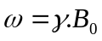。
调节：1、加大调制场。2、调节边振调节使振荡器处于边缘振荡状态。3、通过扫场（或扫频）调出核磁共振信号。4、调节样品在磁场中的位置。

四、微波在波导管中传输时有哪几种工作状态？其反射系数和驻波比分别为多少？
答：核磁共振条件是：。
调节：1、加大调制场。2、调节边振调节使振荡器处于边缘振荡状态。3、通过扫场（或扫频）调出核磁共振信号。4、调节样品在磁场中的位置。
五、如何鉴别塞曼效应实验中的圆偏振光的左旋和右旋？
答：让入射光先依次通过F-P标准具、四分之一波片、偏振片，然后转动偏振片的透振方向，如果在Ⅰ-Ⅲ象限发现有消光现象，说明入射光是左旋圆偏振光，如果发现在Ⅱ-Ⅳ有消光现象，说明入射光是右旋圆偏振光。
六、真空蒸发镀膜的质量与哪些因素有关？
答：真空蒸发镀膜的质量与系统中真空度、被镀物的清洁程度、蒸发物的纯度、蒸发器的纯度、蒸发速度有关。
七、试画出光存储实验的光路图，并简要说明各仪器或元件的作用。
答：光存储光路图如下图所示，YAG激光器是产生写入光的；氦-氖激光器是产生读出光的；M₁、M₂、M₃、M₄、M₅反射镜，它们是为了改变光的传播方向；Bｓ是分光镜，它可以把一束光分成两束光；H是样品；CCD是光电探测器，它可以把光信号转变为电信号传给计算机，由计算机进行数据处理。
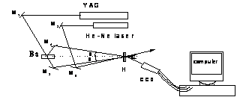

八、塞曼效应的偏振定则是什么？
答：偏振定则
观察方向 | 垂直于磁场方向 | 平行于磁场方向
=0 | 线偏振、π线 | 无光
=+1 | 线偏振、σ线 | 右旋圆偏振、σ线
=-1 | 线偏振、σ线 | 左旋圆偏振、σ线

九、真空镀膜实验中如何提高薄膜质量？
答：实验中要保证真空度10^{－2}帕以上，被镀物清洗干净，蒸发物清洗干净、选择纯度高的蒸发物蒸发器，镀膜时速度越快越好。

十、画图说明光致双折射实验的测量原理。
答：光致双折射实验的测量光路如图所示。把样品放在两个透振方向互相垂直的偏振片之间，实验使时半导体激光器发出的波长为532ｎｍ的绿光(泵浦光)与氦-氖激光器发出的波长为633ｎｍ的红光(探测光)照射到样品的同一点上，当关闭泵浦光时，样品是各向同性的，P₁产生的线偏振光被P₂栏掉，系统没有光通过P₂；当打开泵浦光时，样品变为各向异性的，产生双折射效应，P₁产生的线偏振光通过样品后，不再是原来的线偏振光，它在P₂的透振方向上有振动分量，则有光通过P₂.
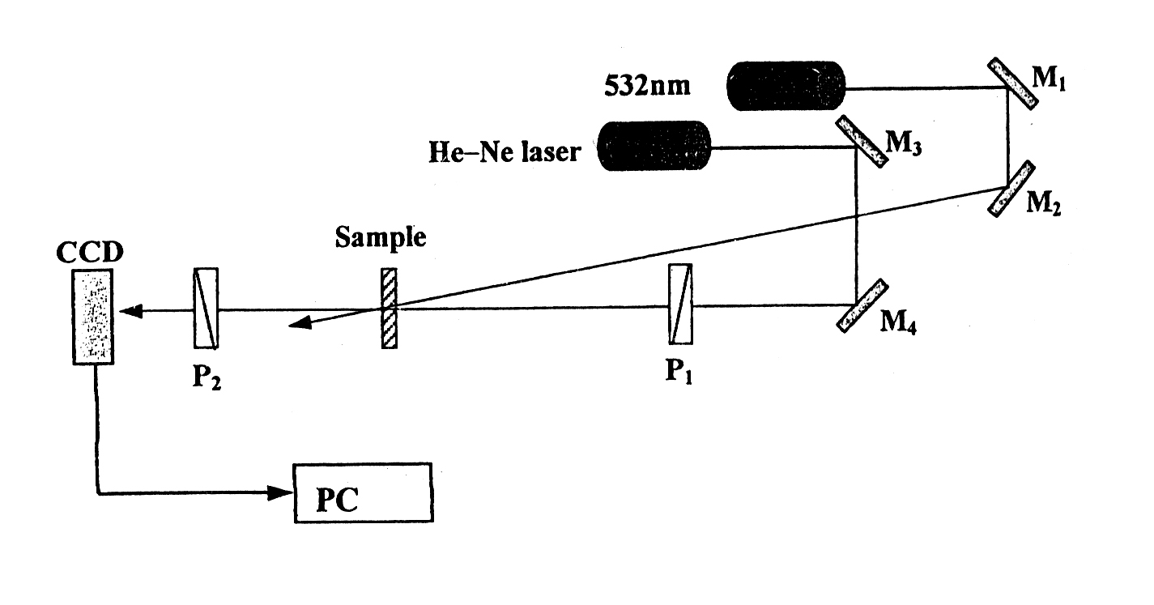

十一、核磁共振实验中使用的振荡器用什么特点？核磁共振法测磁场的原理和方法是什么？
答：核磁共振实验中使用的振荡器处于边缘振荡状态。
核磁共振法测磁场的原理和方法是：可选用一个已知旋磁比的样品，利用扫场或扫频，找出核磁共振信号，并且将信号调到等间距，此时满足核磁共振条件：。则可根据测出的共振频率和样品的旋磁比计算出磁场。

十二、真空蒸发镀膜的质量与哪些因素有关？
答：与系统中真空度、被镀物的清洁程度、蒸发物的纯度、蒸发器的纯度、蒸发速度有关。
十三、什么是波导波长？如何由波导波长求自由空间波长？如何测量波导波长？
答：微波在波导管中传输时的波长为波导波长。

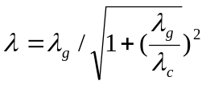，其中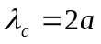,称为波导截止波长，为自由空间波长。

先将测量线终端接短路片，移动探针位置，两个相邻波节之间的距离即为波导波长。

十四、简述光栅摄谱仪的工作原理。
答：光栅摄谱仪主要由三透镜照明系统、入射狭缝、平面反射镜、凹面反射镜、衍射光栅等组成。三透镜照明系统的作用是使入射狭缝得到均匀照明，并消除彗差及渐晕现象；通过入射狭缝的光由反射镜反射到处于摄谱仪端面的凹面反射镜上，经该反射镜准直变为平行光，并反射到衍射光栅上，经光栅衍射得到入射光的光谱，该光谱经凹面反射镜成像在照像底片上。

十五、使用电离真空计注意些什么？
答：因电离真空计是热阴极发射电子器件，必须在被测真空系统内真空度达到1×10^{－1}帕时才能使用，低于1×10^{－1}帕，由于气体分子多，会使电离真空计阴极氧化或烧断。
十七、实现核磁共振的两种方法是什么？说明调制磁场在核磁共振实验中的作用。
答：实现核磁共振的两种方法是扫场和扫频
调制线圈的作用，就是用来产生一个弱的低频交变磁场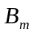迭加到稳恒磁场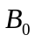上去，这样有利于寻找和观察核磁共振吸收信号。其作用原理如下：
从原理公式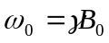可以看出，每一个磁场值只能对应一个射频频率发生共振吸收。而要在十几兆赫的频率范围内找到这个频率是很困难的，为了便于观察共振吸收信号，通常在稳恒磁场方向上迭加上一个弱的低频交变磁场，那么此时样品所在处的实际磁场为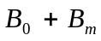，由于调制磁场的幅值不大，磁场的方向仍保持不变，只是磁场的幅值随调制磁场周期性地变化，核磁矩的拉莫尔旋进角频率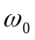也相应地在一定范围内发生周期性的变化，这时只要将射频场的角频率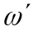调节到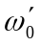的变化范围之内，同时调制场的峰——峰值大于共振场范围，便能用示波器观察到共振吸收信号。因为只有与相应的共振吸收磁场范围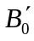被（）扫过的期间才能发生核磁共振，可观察到共振吸收信号，其他时刻不满足共振条件，没有共振吸收信号。磁场变化曲线在一周期内与在两处相交，所以在一周期内能观察到两个共振吸收信号。
四、说明测量频率的微波电路的组成，如何用吸收式直读频率计测量微波频率？(10分)
答：测量频率的微波电路由等效电源、频率计、检波器和微安表组成。
旋转频率计并观察微安表示数，当微安表示数突然变小时，读出频率及此时的读数即可。
十八、说明测量频率的微波电路的组成，如何用吸收式直读频率计测量微波频率？
答：微波电路由等效电源、频率计、检波器和微安表组成。
旋转频率计并观察微安表示数，当微安表示数突然变小时，读出频率及此时的读数即可。

十九、光谱从外部特征上有几种分类？
答：可分为：线状光谱、带状光谱、连续光谱。
二十、真空蒸发度膜为什么需要10^{－2}帕以上真空度？
答：真空度在10^{－2}帕以上时，真空中气体分子平均自由程大于50cm，大于蒸发物和被镀物之间距离的2－3倍，蒸发出的分子和原子，才能无阻挡地镀在被镀物上。
二十一、热电偶真空计是利用什么原理测量真空的？
答：热电偶真空计是利用气体分子导热性质，通过测量热电偶热电动势大小，来测量真空系统压强高低的。
二十二、简述光栅生长过程，说明可擦除光存储的物理机制。
答：两束写入光在样品表面发生干涉，产生明暗相间的干涉条纹，使照射到样品表面上的光强出现周期性变化，偶氮分子吸收光能由反式结构变为顺式分子，分子受到线偏振光的电场矢量的作用，由于光强是周期性变化的，所以沿电场方向排列的顺式分子和反式分子数目也是周期性变化的，从而导致样品的折射率出现周期性变化，形成相位光栅。如果将要存储的信息加载到写入光上，则该信息就可以存储到介质中，此时若有光照射到该光栅上，就会发生衍射，通过衍射光将所存的信息读取出来。

